111學年度教育部國民及學前教育署補助實施「推動海洋教育課程」

宜蘭縣馬賽國小 子計畫3-3：學生海洋體驗課程活動成果報告
- 申請計畫內容簡述（與申請計畫應相符）
第一場:海洋職涯探索: 認識水產加工業.大鯖魚夢工廠巡禮
1. 日期時間：111年10月28日星期五 下午13：00～16：00
2. 活動地點：蘇澳大鯖魚夢工廠、老船長罐頭工廠
3. 參與對象：馬賽國小五年級學生
（1）前往鯖魚生態教室探索課程：認識鯖魚水域環境→了解鯖魚捕捉漁法
（2）體驗實作:鯖魚掛飾DIY：分組進行手繪海廢創作活動。
（3）認識鯖魚產業發展「鯖魚罐頭學問大」前往老船長罐頭工廠參訪:罐頭生產流程
（4）填寫學習單：吃魚新態度.分組進行小組討論及完成學習單
第二場: 海洋職涯探索: 認識水產加工業.大鯖魚夢工廠巡禮
1. 日期時間：111年11月25日星期五 下午13：00～16：00
2. 活動地點：蘇澳大鯖魚夢工廠、老船長罐頭工廠
3. 參與對象：馬賽國小六年級學生
4. 活動內容：
（1）前往鯖魚生態教室探索課程：認識鯖魚水域環境→了解鯖魚捕捉漁法
（2）體驗實作:鯖魚掛飾DIY：分組進行手繪海廢創作活動。
（3）認識鯖魚產業發展「鯖魚罐頭學問大」前往老船長罐頭工廠參訪:罐頭生產流程
（4）填寫學習單：吃魚新態度.分組進行小組討論及完成學習單。
附上當時申請時之內容簡述，若有調整，請說明調整原因。
※本執行有調整活動時間及對象。疫情間食品加工業的衛生嚴格要求.對於實作生產線的參觀.困難度較高.而在第二場活動增加了二年級學生參與該課程活動。該班導師積極參與海洋教育教學活動主動爭取學生能參與該活動.並共同指導及積極進行課程討論.能讓課程活動發揮最大效益。原先以為六年級以為高年級的活動方案.仍然讓低年級學生小小海洋種子的發芽.能與父母親的工作結合整體認識海洋職涯相關從事行業.增加未來活動計畫的設計多元的方案。
- 實施過程（質化說明）
- .戶外教學前的教學準備中.我們先幫學生進行海洋職涯介紹課程〔海洋職業生涯試探〕後, 海洋職業生涯試探教學與發展的向下扎根概念中；以利本方案學生海洋體驗課程活動。馬賽地區距離南方澳漁港15分鐘車程；家長從事海洋相關行業者居多.有船長及修理漁船.買賣魚貨.罐頭加工業,海鮮餐廳多元從事的工作中.能透過父母親的工作讓學生從生活經驗中進入課程。讓學生開始對海洋資源的永續經營有初步的接觸.進而能更認識家鄉或鄰近的水域環境與產業。

- .南方澳的鯖魚占全國產量的95% ,生活在海洋產業的重要地方.學生更需要多海洋職涯具體化的
理解,課程的進行中我們讓學生先認識南方澳的漁港鯖魚的故鄉.進而引發學生強烈動機.大鯖魚夢工廠生態教室場域能讓學生對於熟悉卻不理解的家鄉魚類生產及海洋相關產業充分學習；進而意識世界公民能為海洋生態及環保議題的努力。從早期的人工處理盛產的鯖魚到現今禁捕期的保育措施及友善漁法；認識家鄉的水域或海洋的汙染、過漁等環境問題當地漁業資源的永續。能獲得海洋素養的提升。達成SDGs 目標14保育及永續利用海洋生態系，以確保生物多樣性並防止海洋環境劣化。
- 能透過當地的產業特色結合課程的實施，安排第一線鯖魚生產工廠的參觀及體驗；能增進親師生對海洋教育的認識，奠立海洋臺灣的深厚基礎；探究海洋科學與永續海洋資源的知海素養。培養學生對海洋愛護之心，並培養正確的互動能力。也透過探索與手作DIY體驗活動，讓學生更了解在地海洋環境資源，養成正確的海洋教育知能。

- 計畫成效自我評估與檢討
- 計畫無法解決之問題說明（若有，請說明所遭遇到困難或挑戰）
無.
- 總體自我評估與檢討（說明整體效益評估與檢討）
本校學區家長多數從事海洋相關工作。學區內及周邊大大小小的工廠林立.能利用此次的教學活動親自從家長工作的場域中.認識海洋認識熟悉的生活。學生反應積極熱烈，由於學生親自接觸課程，出校外前安排課程行前教育，進行海洋職涯的邵說明..等到直接場域中進行課程時，學生可以更進入狀況。戶外課程的直接觀察，學生也是充滿興趣，透過講師生動活潑導覽中.引起動機及手作都讓學生喜愛課程。操作、觀察的體驗，或可讓學習成效更高，除了完成學習單指導，講師能以有獎徵答及回學校後的分組討論，都讓活動課程達到效益。

承辦人： 單位主管： 校長：

- 附件 （詳細活動成果、活動照片、回饋單等）
附件1
學生海洋體驗課程活動活動一覽表：
活動名稱 | 活動類型(可多選) | 活動日期 | 場次/梯次 | 人數
認識水產加工業.  大鯖魚夢工廠巡禮 | ☐縣市層級☐校本層級  ⏹國小☐國中☐家長/社區民眾  ☐開放外縣市報名  ☐水域休閒運動  ☐產業技術  ☐環境探索  ⏹食魚教育  ☐海洋保育  ☐藝術文化  ⏹職業試探  ☐淨灘活動  ☐場館參訪  ☐校際交流  ☐其他＿＿＿＿＿＿ | 111.12.20 | 1場次 | 32
認識水產加工業.  大鯖魚夢工廠巡禮 | ☐縣市層級☐校本層級  ⏹國小☐國中☐家長/社區民眾  ☐開放外縣市報名  ☐水域休閒運動  ☐產業技術  ☐環境探索  ☐食魚教育  ☐海洋保育  ⏹藝術文化  ⏹職業試探  ☐淨灘活動  ⏹場館參訪  ☐校際交流  ☐其他＿＿＿＿＿＿ | 112.05.22 | 1場次 | 36

附件2：活動歷程（詳細活動成果、活動照片、回饋單等）
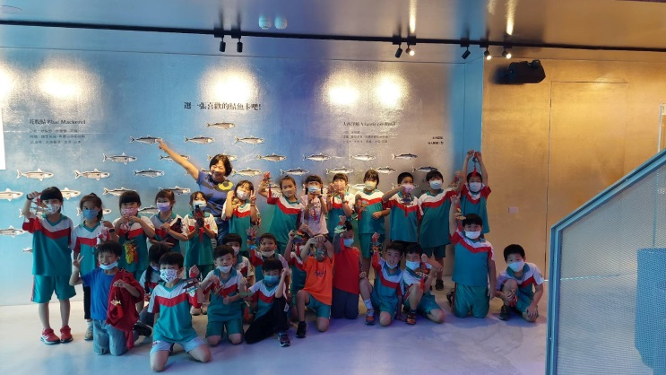 | 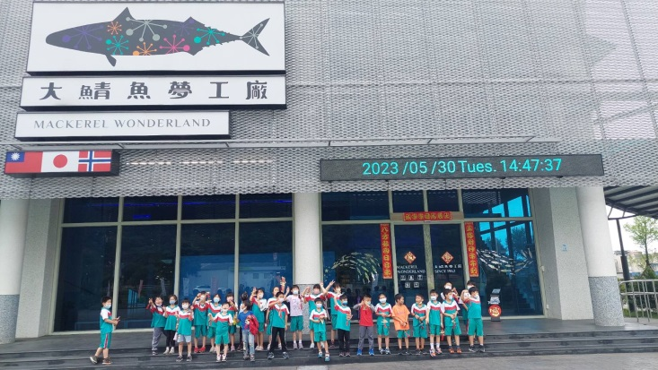
圖片說明：從認識世界各種類鯖魚,全體學生開心跟鯖魚的大合照。 | 圖片說明：我們是小小哥倫布大探索大鯖魚夢工廠與海洋職涯探索的初體驗。
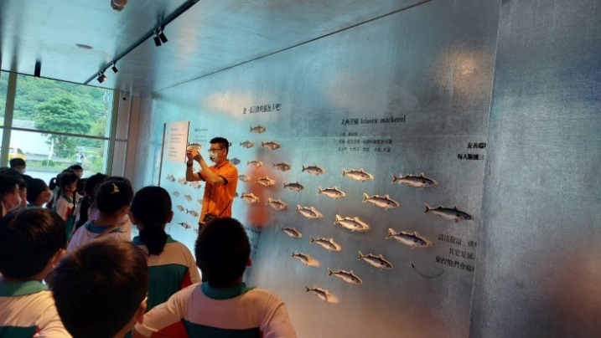 | 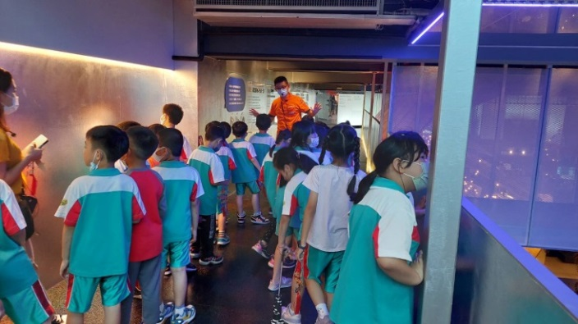
圖片說明：先專注於世界最多產地鯖魚的認識,學習分辨。 | 圖片說明：在學校附近的鯖魚教室充滿寶藏,吸引孩子的目光。
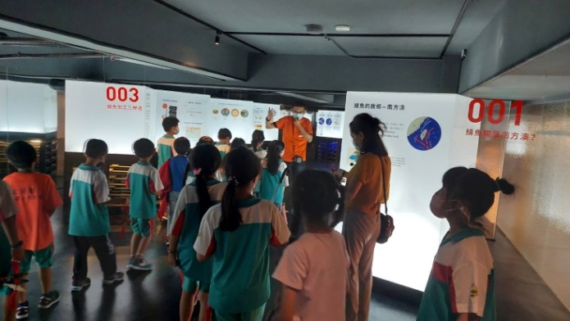 | 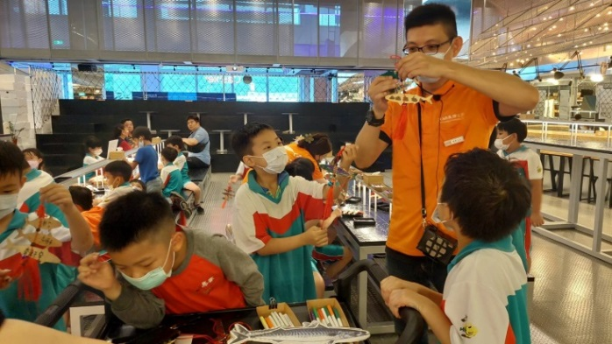
圖片說明：認識鯖魚的分布及各種捕魚法。 | 圖片說明：讓1_3年級的學生鯖魚掛飾手作。
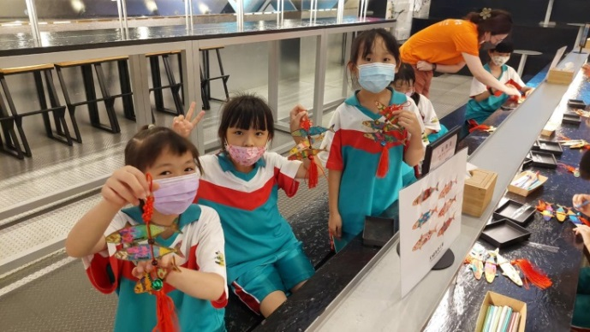 | 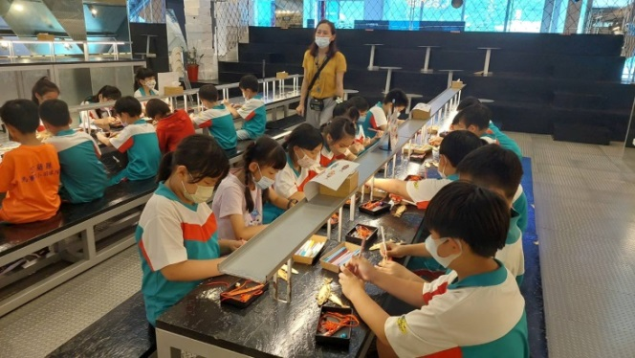
圖片說明：木雕鯖魚掛飾DIY.以藝術親近海洋 | 圖片說明：專心的手作時間
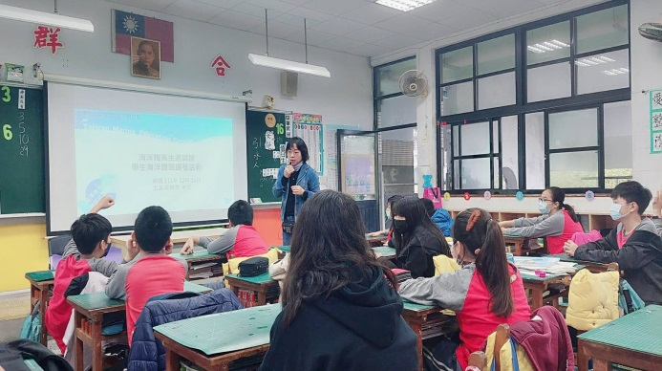 | 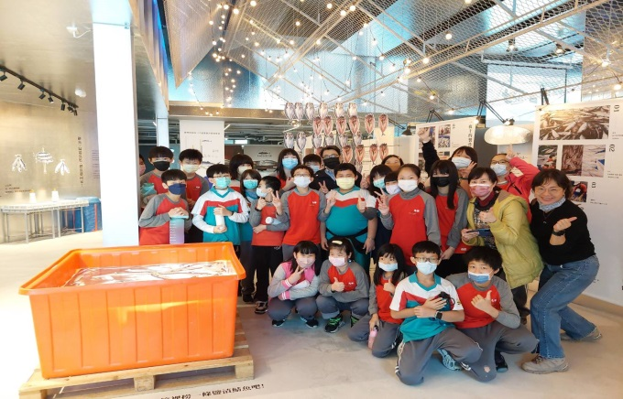
圖片說明：出發前的課前的海洋職涯介紹 | 圖片說明：體驗古早鯖魚的冷凍工作
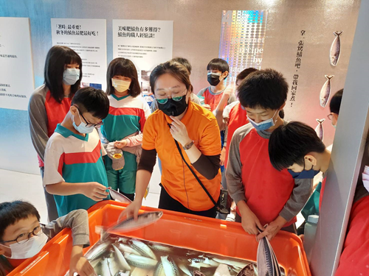 | 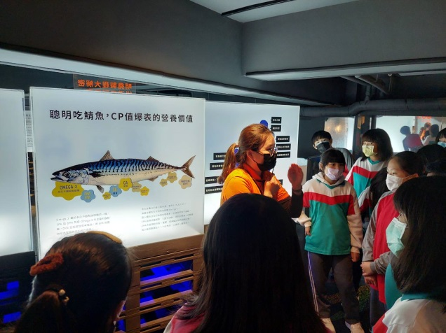
圖片說明：學生模擬鯖魚的鹽漬處理 | 圖片說明：吃鯖魚的好處.平民美食第一名
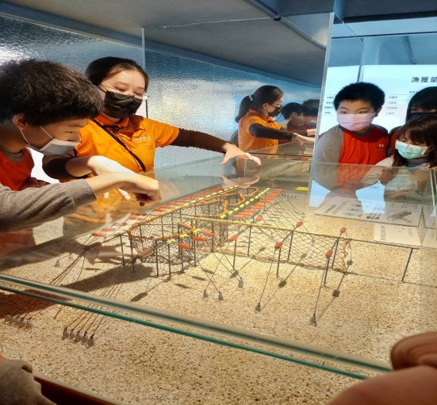 | 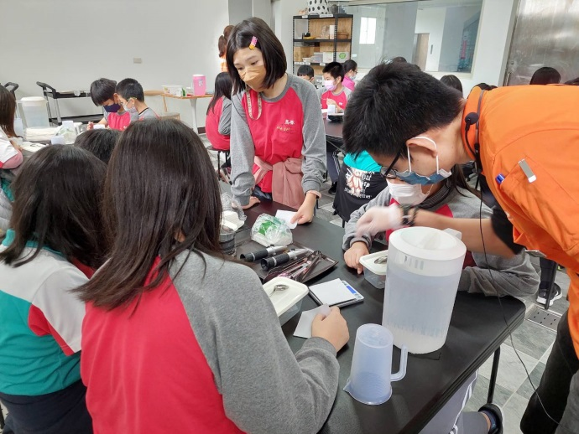
圖片說明：透過定置漁網的介紹了解海洋生態 | 圖片說明：學生分組進行煎鯖魚的體驗
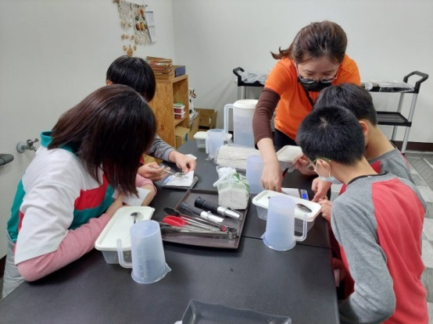 | 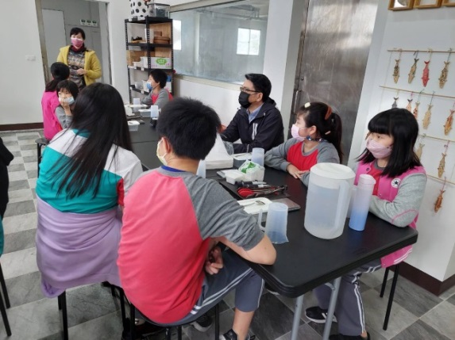
圖片說明：鹽漬鯖魚的介紹 | 圖片說明：校長及導師協助學生煎鯖魚
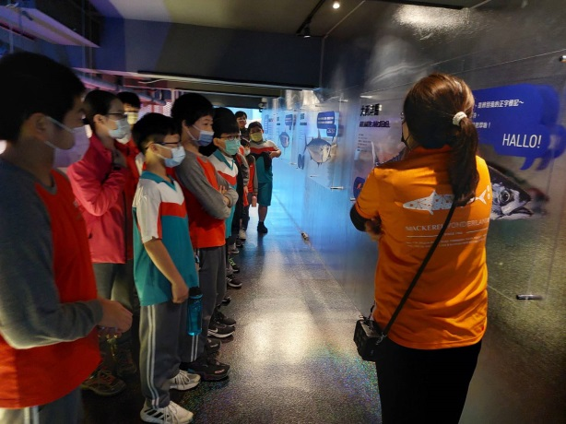 | 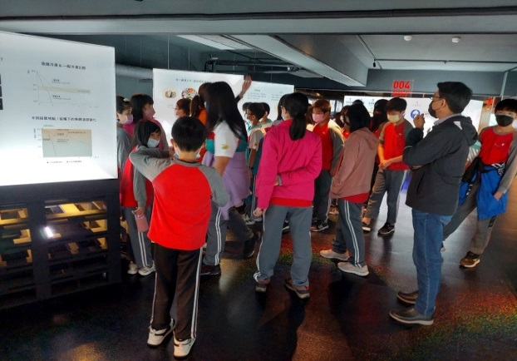
圖片說明：世界各國鯖魚的分布介紹 | 圖片說明：鯖魚水產加工的利用
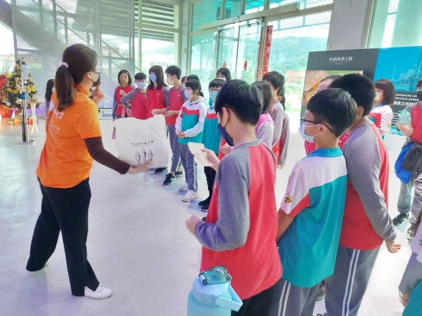 | 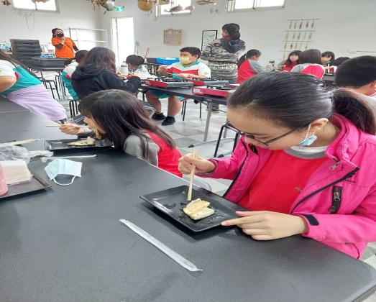
圖片說明：海洋教室透過有獎徵答吸引學生回答 | 圖片說明：同學品嚐自己煎的鯖魚
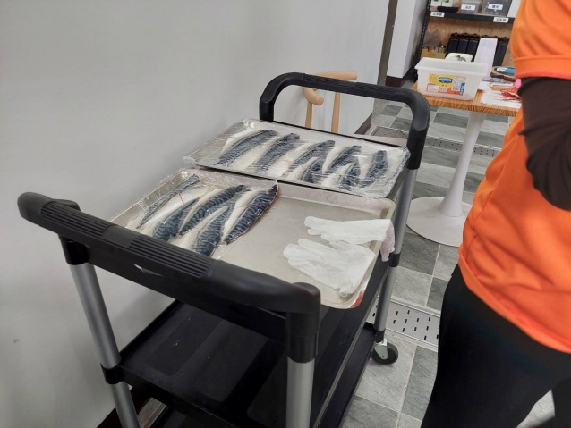 | 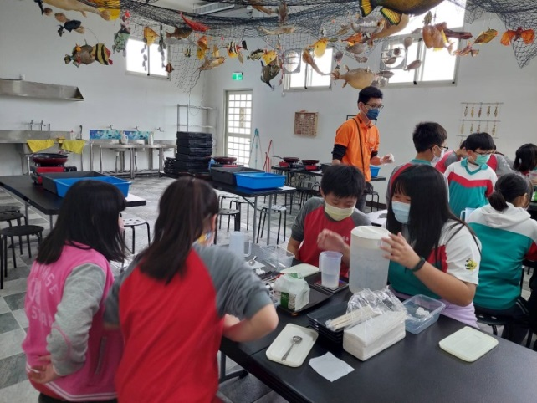
圖片說明：工作人員鯖魚前置作業加工處理 | 圖片說明：分組的煎魚體驗孩子非常喜歡。
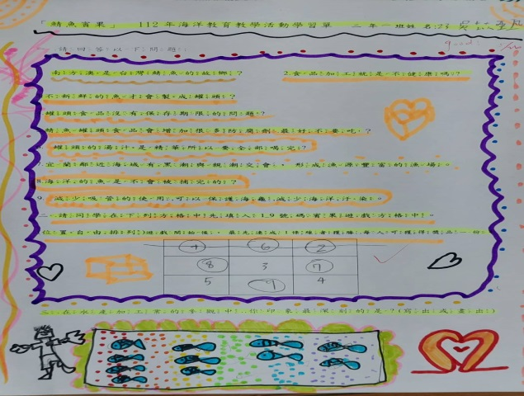 | 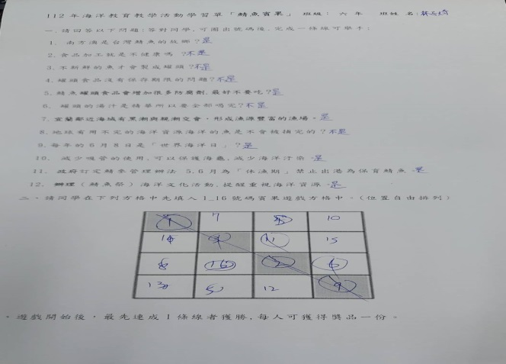
圖片說明：學生完成學習單,對課程的加深 | 圖片說明：結合學習單的討學習討論

